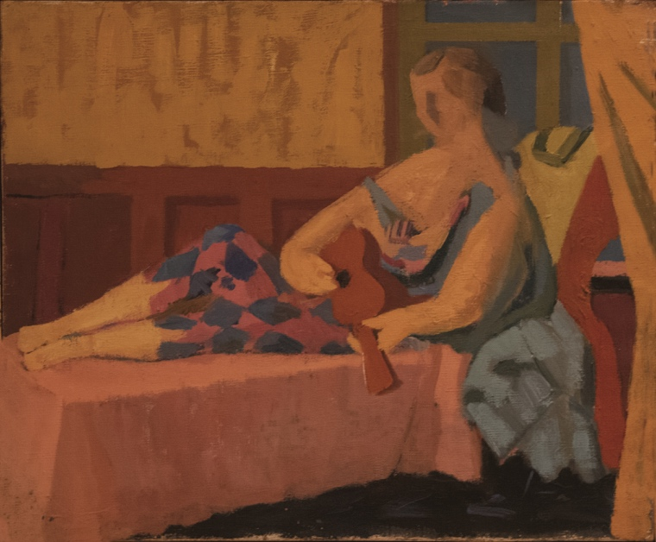
Il Segno in mutamento
Mostra di:
Giuseppe Capogrossi
Dal 28 ottobre al 18 novembre 2020
Inaugurazione mercoledì 28 ottobre ore 12:00
Galleria Lombardi - Via di Monte Giordano 40 - 00186 Roma
Tel. +39 06 31073928 | +39 333 2307817
info@gallerialombardi.com www.gallerialombardi.com
Orario: martedì - sabato 11:00 – 19:00

A Roma, il giorno 28 ottobre, la Galleria Lombardi inaugura “Giuseppe Capogrossi. Il Segno in mutamento”, con una selezione di circa 30 opere del maestro eseguite tra gli anni ‘30 e gli anni ’50, provenienti dagli eredi di Capogrossi. La mostra è curata da Lorenzo Lombardi e da Francesca Romana Morelli, autrice con Guglielmo Capogrossi del catalogo ragionato dell’opera dell’artista tra il 1920 e il 1949 (Skira, Milano 2012).
Forse per la prima volta l’opera su carta di Giuseppe Capogrossi tra gli anni trenta e quaranta è oggetto di una mostra, che ne ricostruisce l’itinerario, spingendosi ai confini estremi di un vasto territorio fino a saldarsi con quello dell’informale, rappresentato da una tempera ritrovata nello studio di Capogrossi, dopo la sua scomparsa. Racchiude l’inedita esposizione due straordinari dipinti emblematici, posti come pietre miliari dell’itinerario artistico di Capogrossi: una «Ballerina» del 1941, costruito da tinte profonde e sontuose, esposto al Premio Bergamo (1942), e «Donna distesa con chitarra» (1947-1948), servito a mettere a fuoco lo stesso soggetto nel grande dipinto delle collezioni della Galleria Nazionale d’Arte Moderna e Contemporanea, Roma.
« A me sembra di poter esprimere con la linea un sentimento compiuto pari a quello che mi porta a crea dipingendo», scriveva Capogrossi nel 1947, la ragione principale di questa dichiarazione di poetica va ricercata nella nuova libertà acquisita, un nuovo progetto di ricerca, che dal 1946 si rivela essere una crisi artistica, per cui la realtà piano piano viene assorbita all’interno di una superficie astratta, da cui alla fine l’artista estrapola il suo ‘segno’ inconfondibile. Capogrossi non ha mai usato bozzetti per i suoi dipinti, invece ha inteso il disegno come idea germinale, come esigenza di verificare gli schemi ideali del suo stile, ma anche quelli della cultura del tempo. Una produzione che lascia intravedere la personalità dell’artista, caratterizzata da una sbalorditiva volontà di sperimentazione sia stilistica, sia tecnica (monotipo, tempera, acquerello, inchiostro di china, sanguigna, carboncino, pastelli colorati). Un luminoso acquerello realizzato sulla spiaggia di Terracina nei primi anni trenta, in cui a delle figure affacciate da una staccionata aggiunge, a matita sanguigna, due sagome femminili con un ombrellino, idee che poi saranno sviluppate nei dipinti più famosi del periodo, come Temporale e Partenza in sandolino. Un iconico profilo di donna (1934 circa) realizzato a tempera si ricollega al suo interesse per la pittura murale pompeiana, all’epoca molto studiata dagli artisti. Quindi una sequenza di corpi femminili, all’inizio dalle forme opulente, infine nudi scarniti dal vuoto dello spazio in cui sono immersi, che così assume un valore equivalente. Infine il paesaggio delle montagne austriache, dove l’artista soggiorna tra il 1948 e il 1949, in cui il paesaggio si trasforma in segni che scandiscono il campo attivo della superficie.
GIUSEPPE CAPOGROSSI (Roma, 1900 – 1972)
Nel 1923, dopo avere conseguito la laurea in giurisprudenza, frequenta la Scuola di Felice Carena, fondata sui principi di “ritorno all’ordine”, la nuova corrente d’avanguardia in Europa. Tra il 1925 e il 1927 frequenta attivamente la Casa d’Arte Bragaglia. Esordisce in una personale insieme a Cavalli, Di Cocco all’Hotel Dinesen (1927). Tra il 1927 e il 1931 soggiorna ripetutamente a Parigi. Nel 1930 è ammesso alla XVII Biennale di Venezia. Nel 1931 stringe un sodalizio con Cavalli, esteso di lì a poco anche a Cagli. Agli inizi del 1933 i tre espongono come Gruppo dei nuovi pittori romani nella Galleria Il Milione di Milano. Successivamente firma con Melli e Cavalli il Manifesto del Primordialismo Plastico. A Parigi, prende parte a l’Exposition des Peintres Romains nella Galerie Jacques Bonjean insieme a Cavalli, Cagli e Sclavi, presentati dal critico Waldemar George come École de Rome in opposizione al Surrealismo e all’Astrattismo dell’École de Paris. Nel 1935 a Roma alla II Quadriennale, la critica lo riconosce tra i protagonisti del rinnovamento della pittura romana. VI espone alcuni dei suoi capolavori tonali Il poeta del Tevere, Temporale (Galleria nazionale d’Arte Moderna e Contemporanea, Roma), Piena sul Tevere. Nel 1937 partecipa al Premio Carnegie di Pittsburgh con Ballo sul fiume (Collezione Cerasi-Palazzo Merulana, Roma) e alla collettiva di pittura e subito dopo a quella dedicata al disegno dalla Cometa Art Gallery di New York. Nel 1939 ha una sala personale alla III Quadriennale. Nel 1942 vince un premio al IV Premio Bergamo. Nel 1946 nella Galleria inaugura San Marco la prima personale con una nutrita rassegna di opere dal 1927. Nel 1950 nella Galleria del Secolo esordisce con la nuova produzione astratta impostata sul segno, suscitando grande scandalo tra la critica. Nel 1951 fonda con Ballocco, Burri e Colla il Gruppo Origine. Stabilisce un rapporto in esclusiva con il mercante ed editore d’arte Carlo Cardazzo, titolare della Galleria del Naviglio di Milano e di altre gallerie. Nel 1954 alla Biennale di Venezia ha un’importante sala, dove espone la sua opera informale. Raggiunta ormai fama internazionale l’artista tiene ripetute mostra a Parigi, Londra, Bruxelles e a New York. Nella sua carriera artistica ottiene numerosi premi e riconoscimenti: nel 1962 con una sala personale alla XXXI Biennale di Venezia vince il premio per la pittura, ex aequo con Morlotti; nel 1971 il premio “Vent’anni di Biennale” alla Biennale di S. Paolo del Brasile. Nel 1974 La Galleria Nazionale d’Arte Moderna e Contemporanea gli dedica una grande antologica, che ripercorre, per la prima volta, la sua carriera dal periodo figurativo all’informale. Nel 2006 gli eredi dell’artista danno vita alla Fondazione Archivio Capogrossi, Roma.

Scheda tecnica
Titolo: Giuseppe Capogrossi. Il segno in mutamento
Curatore: Francesca Romana Morelli e Lorenzo Lombardi
Testi in catalogo: Francesca Romana Morelli
Data Apertura: 28 ottobre 2020
Data Chiusura: 18 novembre 2020
Inaugurazione: mercoledì 28 ottobre , ore 12:00
Sede: Galleria Lombardi, Roma

Info galleria
Galleria Lombardi
Via di Monte Giordano, 40 00186Roma
Tel. + 39 06 31073928 | +39 333 2307817
info@gallerialombardi.com www.gallerialombardi.com
Orario: dal martedì al sabato 11:00-19:00 | Ingresso libero

Via di Monte Giordano 40, 00186 Roma
Tel. 06 31073928 +39 333 2307817
e-mail: info@gallerialombardi.com
www.gallerialombardi.com

